装饰装修类项目施工许可操作手册

上海市工程建设项目审批管理系统

当前版本：<v2.0>
修改日期：<2022/07/05>
文档状态：正式
文档信息
文档名称 |  | 装饰装修类项目施工许可操作手册-上海市工程建设项目审批管理系统
作 者 |  | 实施项目组
类 别 |  | 操作手册
编 号 |  | LS-G-I042
修订历史
版本 | 日期 |  | 章节 | 类型 | 作者 | 摘 要
V1.0 | 2021.3.16 |  | 全部 | 新增 | 韩雪
V2.0 | 2022.7.5 |  | 全部 | 更改 | 韩雪 | 施工许可增加是否是否涉及消防审验情形

目录
装饰装修类项目施工许可操作手册 1
上海市工程建设项目审批管理系统 1
第一章 申请办理流程： 1
第二章 申请办理操作说明： 2
（一） 建设单位申请： 2
（二） 建设单位填写申请表： 3
（三） 设计单位传图： 4
（四） 建设单位提交受理部门： 5
（五） 建设管理部门接收： 5
（六） 审图单位核发审图合格证： 6
（七） 建设管理部门核发施工许可证 8
（八） 查看图纸： 9
（九） 查看审批结果： 9

申请办理流程：
- 网上申请: 建设单位网上填写施工许可请表，完成后预览页面通知设计单位同步上传图纸。
- 网上提交: 审核相关信息和图纸无误后，确定审批部门后网上提交申请。
- 网上接收: 审批部门（建设管理部门）网上接收申请。同时分发审图单位。
- 补正、受理:审批部门（审图单位和建设管理部门）审核信息和图纸资料，提出补正，如无，建设管理部门进行受理。
- 不受理: 不受理需要在受理前操作，不受理该项目结束。
- 退回修改: 受理后可提出退回修改，如无，则可操作结果录入。
- 审核和发证:结果录入核发审图合格证和施工许可证（一般类装修项目无需审图）。

申请办理操作说明：
- 建设单位申请：
建设单位法人key登录，点击上方装饰装修工程许可进入页面，完成项目信息报送后，可新增施工许可申请，填写申请表信息，
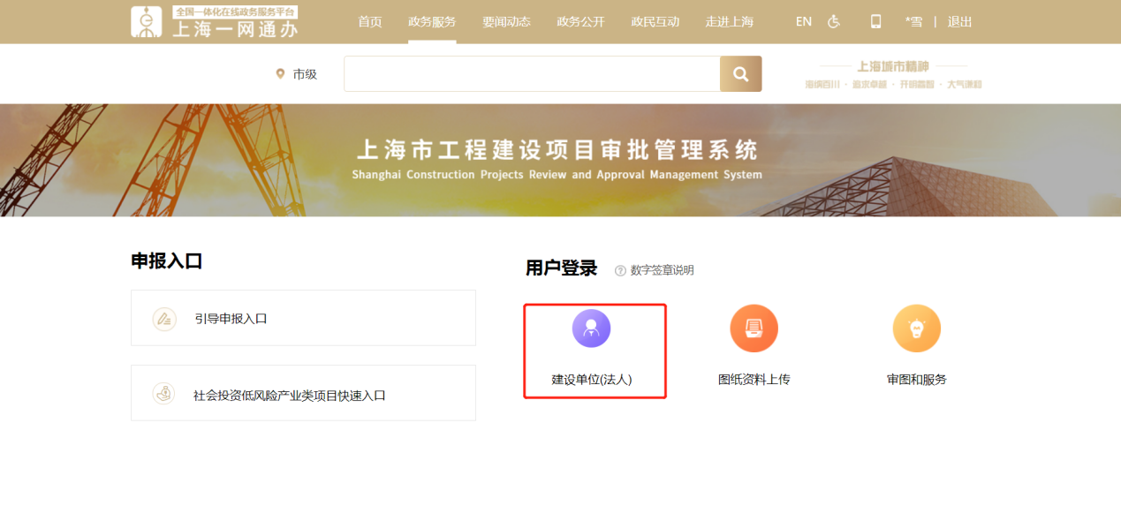
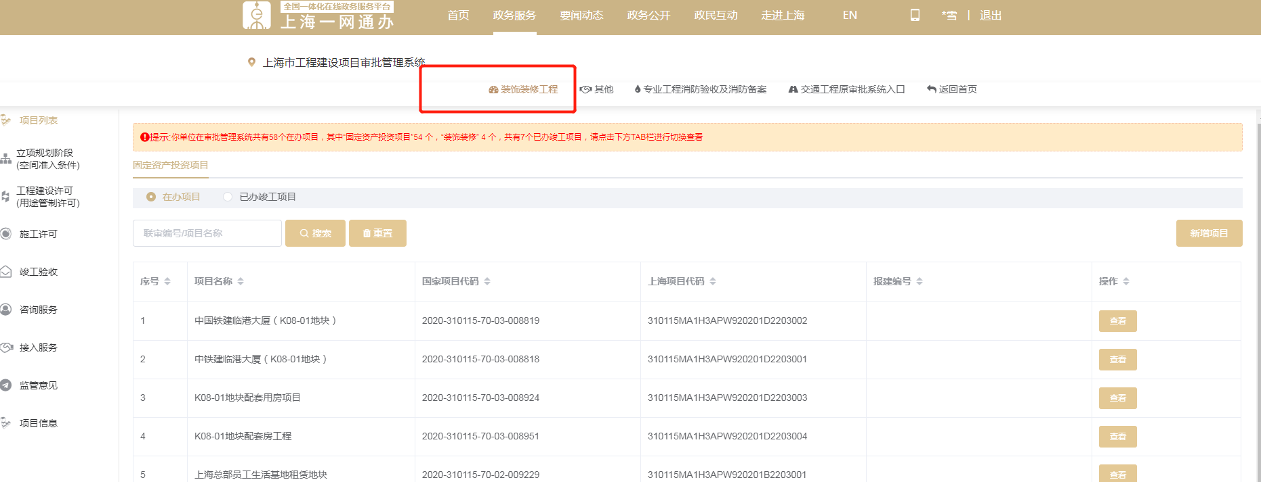
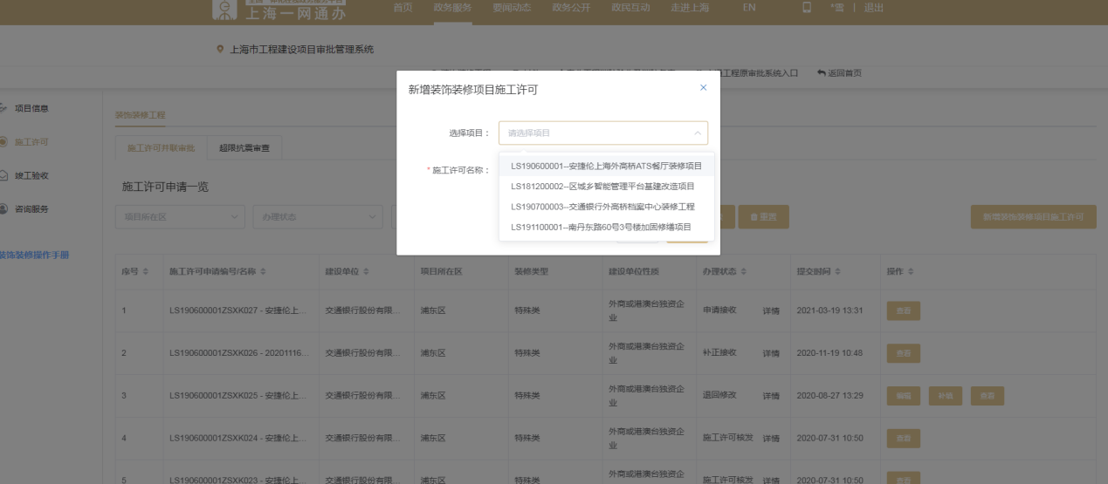
- 建设单位填写申请表：
申请表（1-5）内容按照提示填写，装修类型在第一步选择：一般类装修和特殊类装修两种选择，是否涉及消防审验情况在第4步添加单体指标中选择：涉及和不涉及两种情况：
（1）一般类装修不涉及消防审验的，无需审图。
（2）一般类装修涉及消防审验的，需要审图。
（3）特殊类装修涉不涉及都是需要审图的。
完成后在预览页面点击通知设计单位传图，上传图纸的单体只能编辑不能删除。（不涉及审图的无需填写审图单位信息）
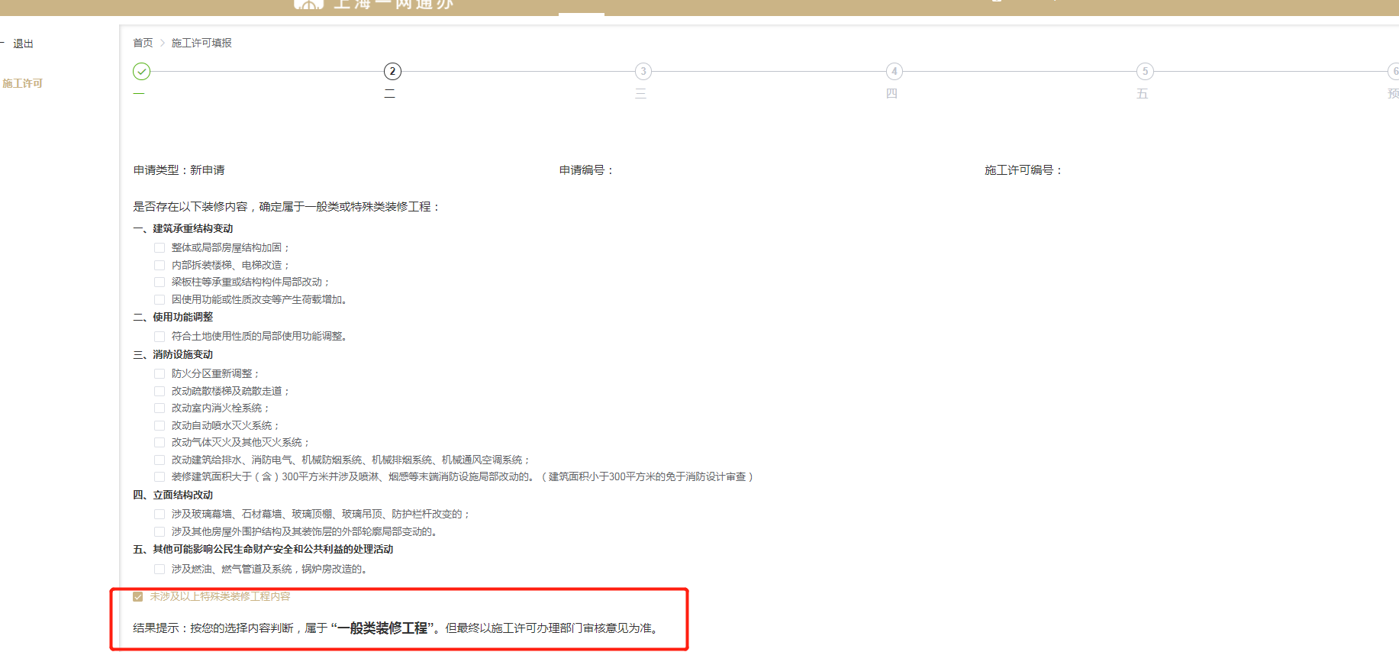
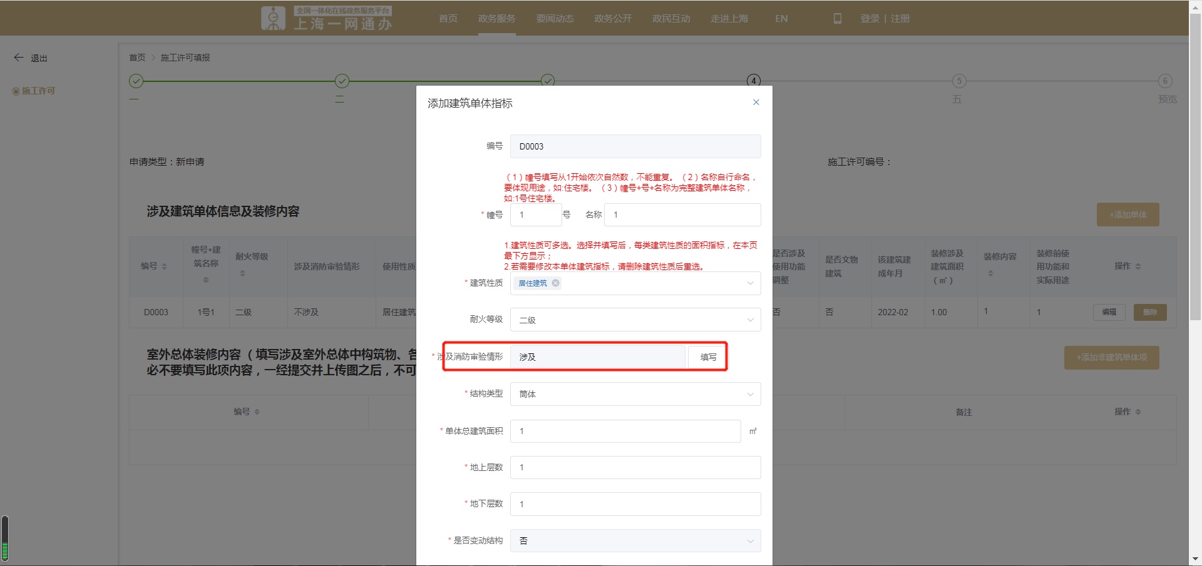
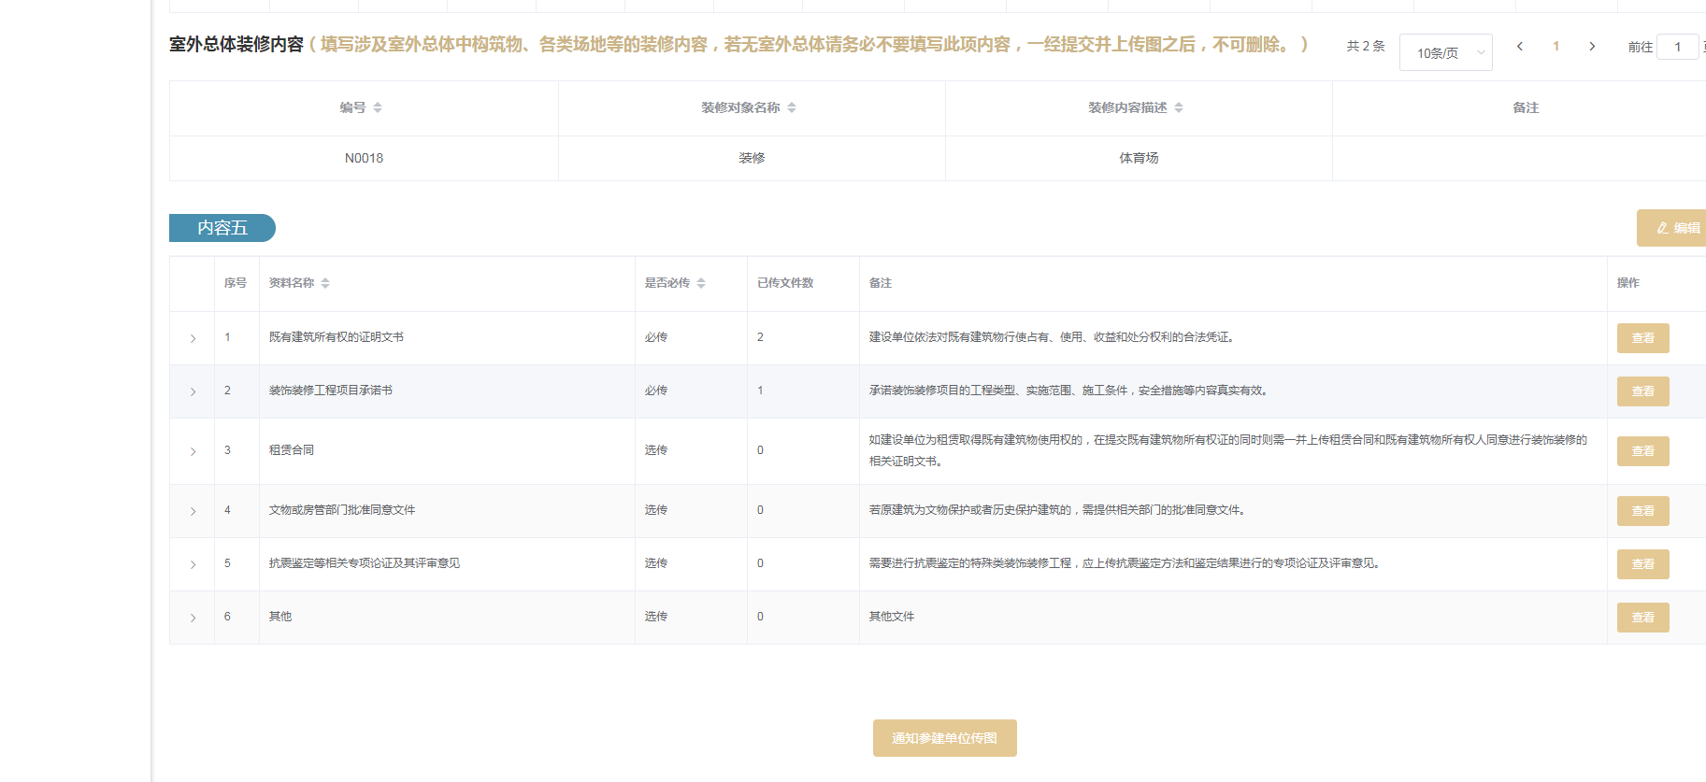
- 设计单位传图：
设计单位用项目负责人的手机号码获取验证码登录联审平台，选择上方的装饰装修项目进入页面，找到相对应的项目，按照目录上传图纸，完成后提交建设单位。提交后图纸不能删除。
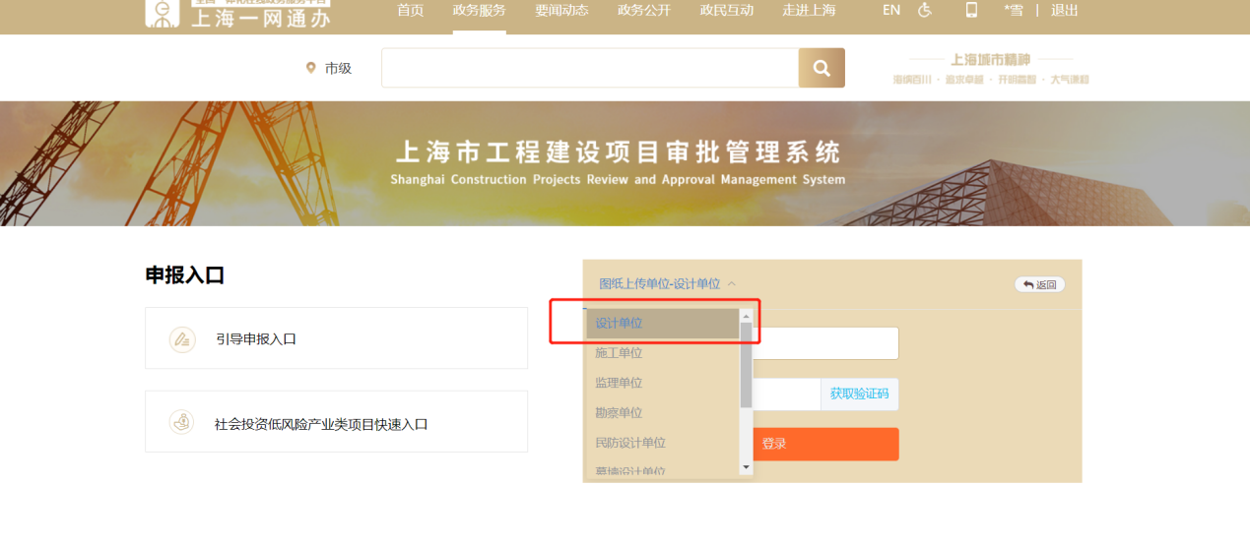
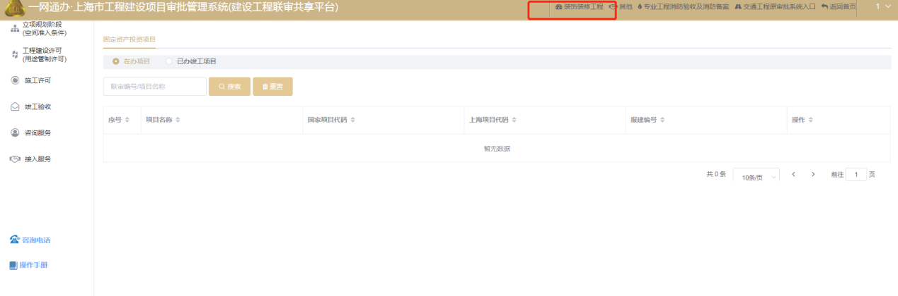
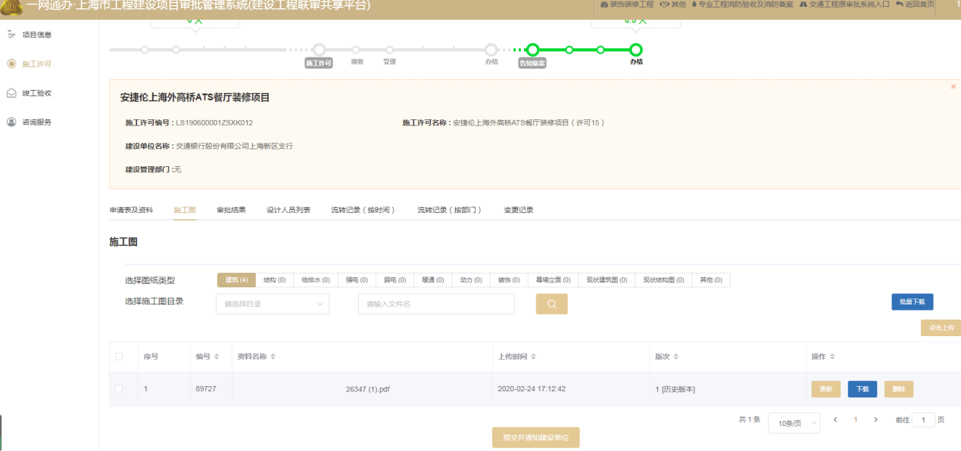

- 建设单位提交受理部门：
设计单位提交建设单位后，状态为传图完成时，建设单位可提交，选择审批部门（建设管理部门）后提交。
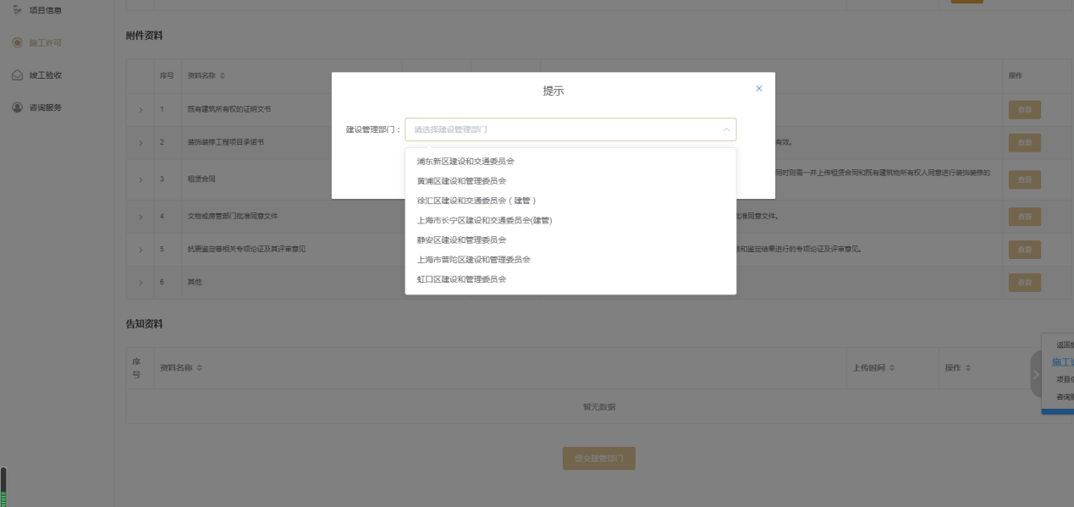

- 建设管理部门接收：
建设管理部门账号密码登录，选择装饰装修工程进入页面，点击施工许可找到对应的项目接收，分发审图单位，审图单位默认接收可提补正，如无，建设管理部门受理。
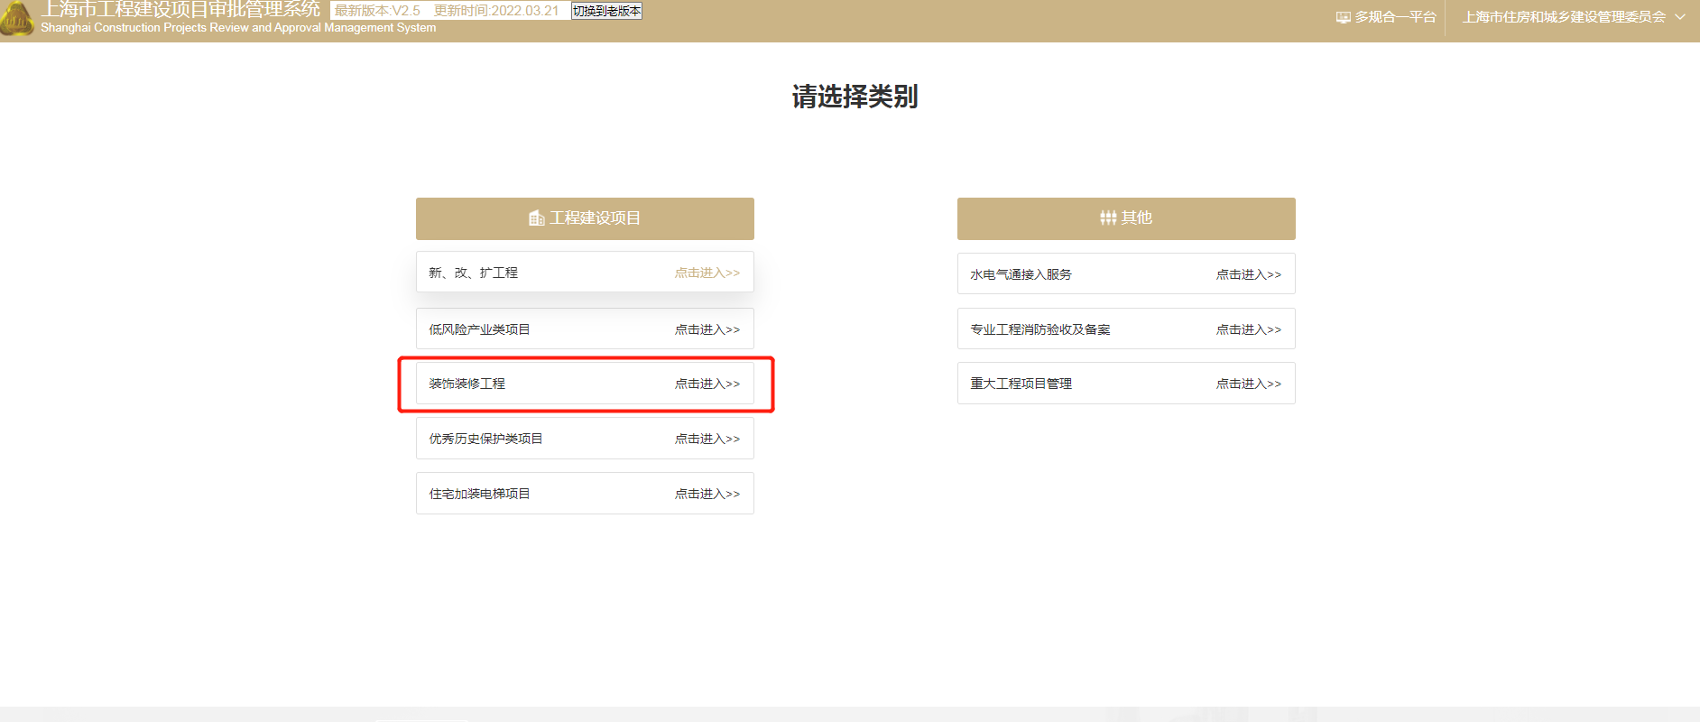
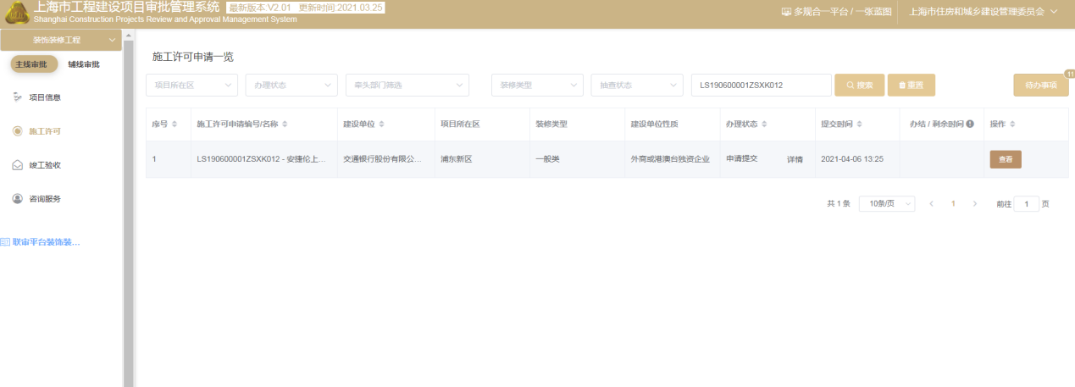
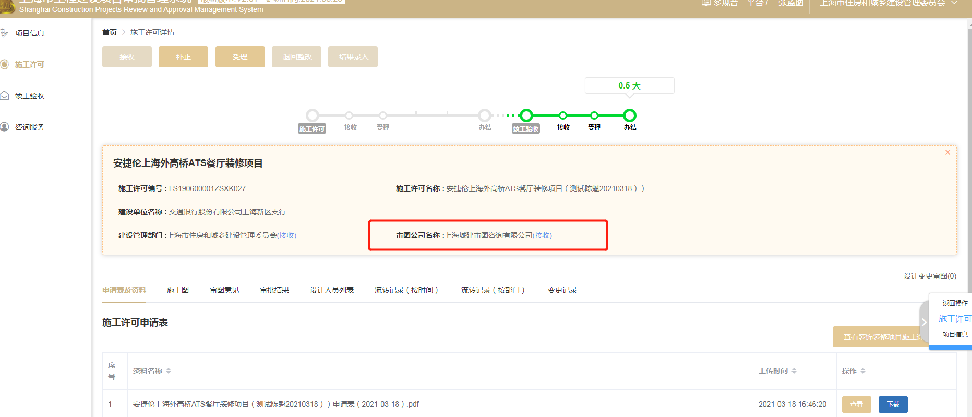
- 审图单位核发审图合格证：
审图单位账户密码登录平台，上方进入装饰装修工程，特殊类装修许可，建设管理部门受理后，审图单位可对项目提出退回整改，无需整改可直接结果录入核发审图合格证书。
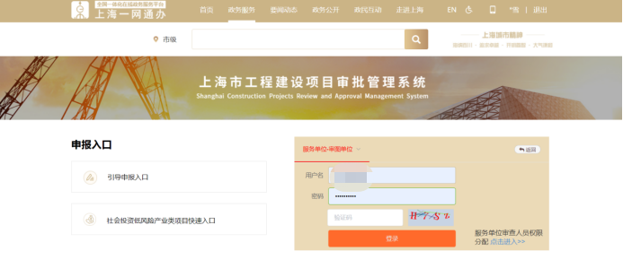
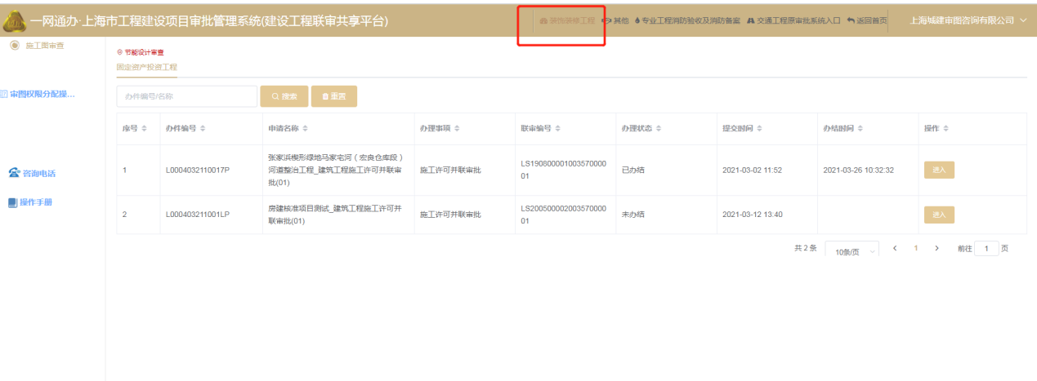
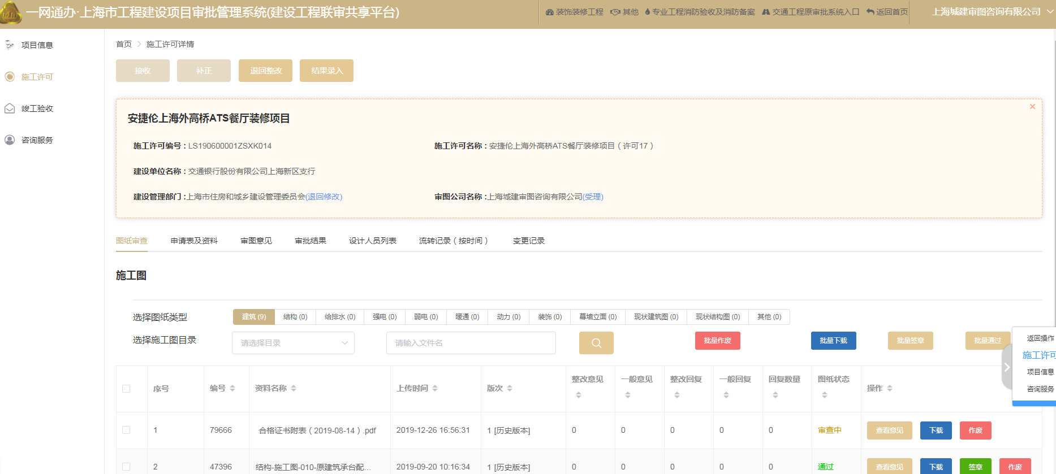
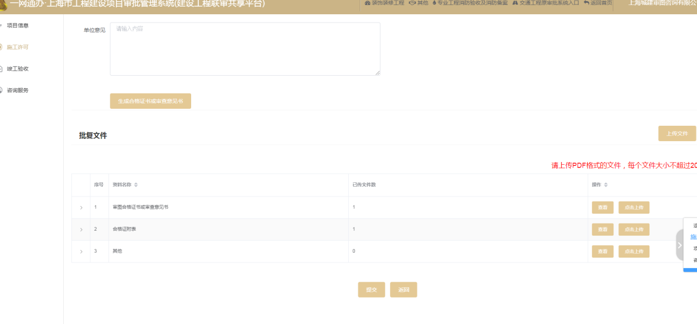

- 建设管理部门核发施工许可证
审图合格证核发后，建设单位补填申请施工许可证，（一般类装修不涉及消防的项目受理后即可申请）补填跳转到建管平台申请，建管平台发证后，建设管理部门可录入到联审平台，在审批结果中查看。
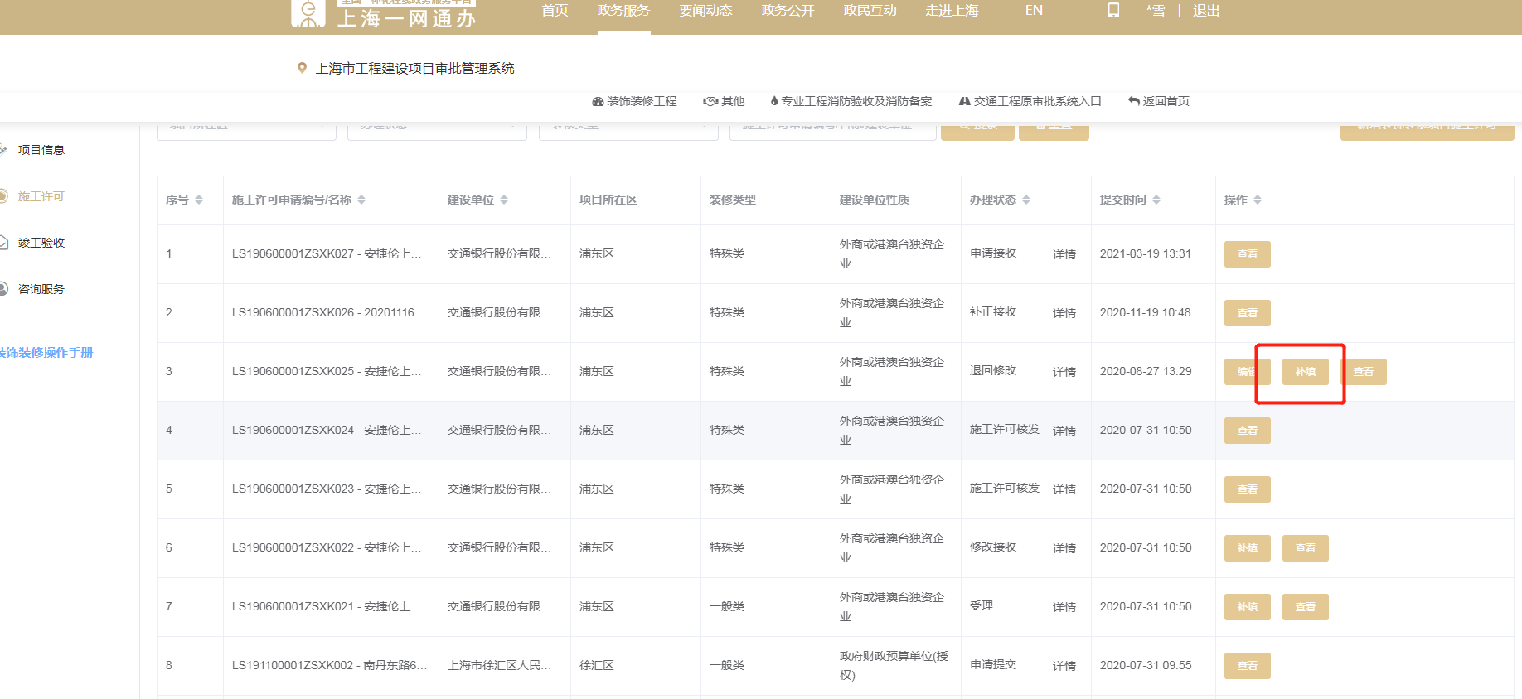
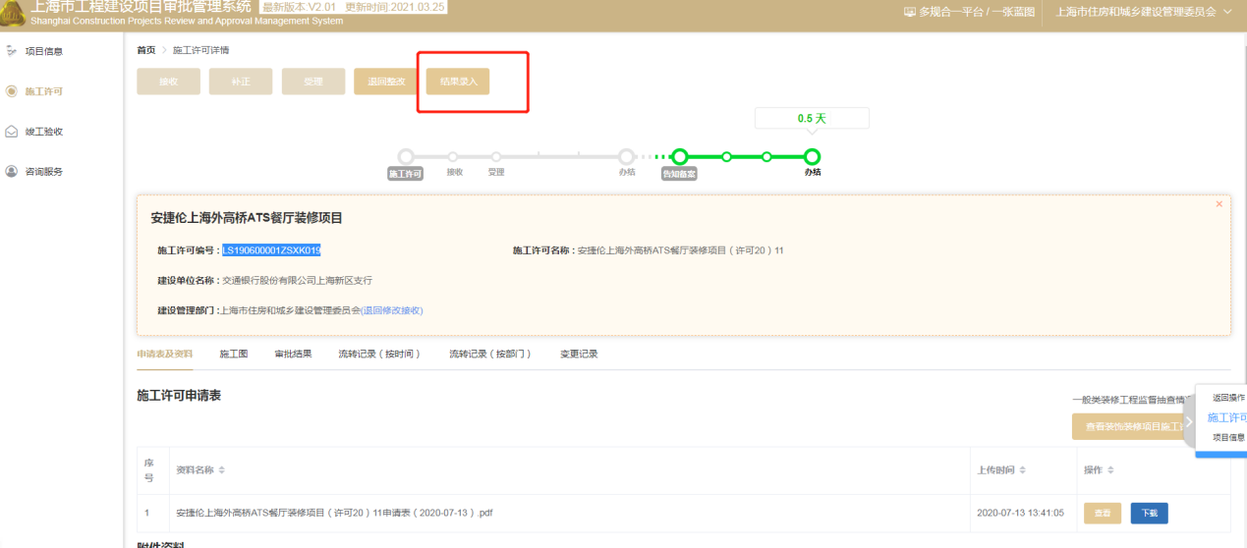
- 查看图纸：
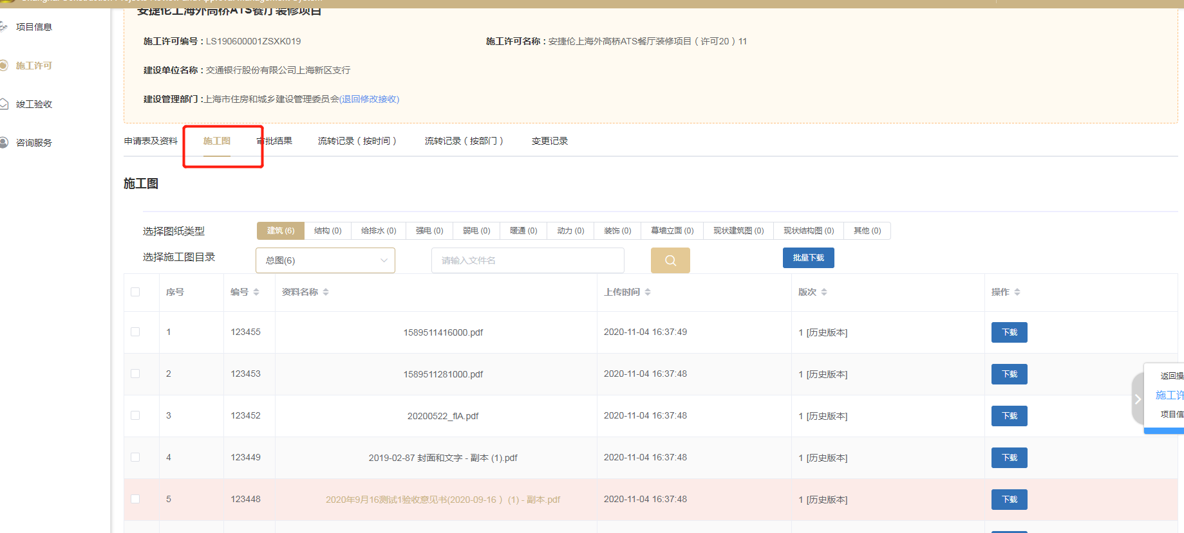
- 查看审批结果：
